キャンペーン参加者申告書式
□ 申告者の個人情報
 | 氏名 | 連絡先 | 住所 | Eメール
申告者
個人情報  収集への同意 | ■同意する |  | □同意しない
 | ※ 提出された個人情報はソウル市が実施する当キャンペーンの推進目的にのみ収集・利用します。

□ 申告内容
 | 申告する案内板の位置(住所) |  | 写真（全２枚） |  | 申告する案内板
 |  |  |  |  | 現在 | 現在
内訳 | 詳しい住所 (例：バス停のID、 地下鉄乗り場の番号 etc) | 正確な位置表示の写真  (写真のキャプチャー) | 案内表示板と  周辺の景色を  一緒に撮った写真１枚  （表示板の位置確認用） | 案内表示板の間違い部分の写真１枚 | 外国語表記の間違いの指摘部分
※ 写真を拡大する場合、正確に認識できるようにはっきりした高画質の写真が必要となります。
キャンペーン参加申告書（記入例）
□ 参加者
個人情報 | 氏名 | 電話 | 住所 | Eメールアドレス
個人情報収集への同意  （該当する項目に■を記入してください） | ■ 同意する |  | □ 同意しない
 | ※ 個人情報はソウル市が実施する当キャンペーンの推進目的にのみ収集・利用します。

□ 申告内訳
 | 申告する案内板の位置(住所) |  | 写真（全２枚） |  | 申告する案内板
 |  |  |  |  | 現在 | 修正案
内訳 | BUS STOP ID : 23-191 | ※ バス停のIDや地下鉄乗り場を表記した場合、位置表示した地図はつけなくても大丈夫です。 | 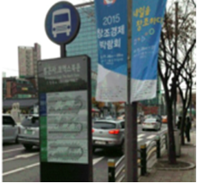 | 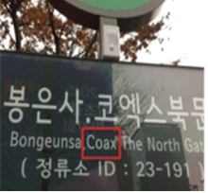 | (英) Coax | COEX

